GT-PL03
PLAN ANUAL DE VACANTES

Tabla de contenido

1. INTRODUCCIÓN 4
2. MARCO LEGAL 6
3. OBJETIVOS 10
3.1. Objetivo General 10
3.2. Objetivos específicos 10
4. AUTODIAGNÓSTICO 11
5. METODOLOGIA 13
5.1. Medición 13
6. MARCO CONCEPTUAL 15
7. ANÁLISIS DE LA PLANTA ACTUAL 17
7.1. Empleos Operativos – Sistema Específico de Carrera 19
7.2. Empleos de Libre nombramiento y remoción y administrativos - Sistema General de Carrera. 19
7.3. Empleos provistos y vacantes existentes 23
8. ANÁLISIS DE LA PROVISIÓN DE EMPLEOS 25
8.1. Empleo de Bombero código 475 grado 15 25
8.2. Empleo de Cabo de Bomberos código 413 grado 17 27
8.3. Empleo de Teniente de Bomberos código 419 grado 21 32
8.4. Empleo de Subcomandante de Bomberos código 336 grado 22 34
8.5. Empleo de Comandante de Bomberos código 203 grado 16 35
8.6. Empleo de Profesional Especializado 222 grado 26 37
9. PROYECCIONES DE RETIRO 39
9.1. Empleo de Bombero código 475 grado 15 39
9.2. Empleo de Cabo de Bombero código 413 grado 17 39
9.3. Empleo de Sargento de Bomberos código 417 grado 18 39
9.4. Empleo de Teniente de Bomberos código 419 grado 21 40
9.5. Empleo Conductor código 480 grado 15 40
9.6. Empleos del Nivel Profesional (Profesional Universitario – Profesional Especializado) 40
9.7. Indicadores conforme a medición de FURAG 41
10. ACCIONES POR EJECUTAR 43
10.1. Impacto directo 43
11. CONCLUSIONES 46

- INTRODUCCIÓN

El Plan Anual de Vacantes de la UAE Cuerpo Oficial de Bomberos cumple con cada uno de los requisitos definidos por el Departamento Administrativo de la Función Pública – DAFP, y de igual manera acoge los lineamientos establecidos en la normatividad vigente, en donde se establece la realización de la proyección del presente plan, por último es necesario que las acciones estén acordes al cumplimiento del Modelo Integrado de Planeación y Gestión – MIPG, como marco para las acciones de ingreso desarrollo y retiro de los servidores de la planta de personal de la entidad.

Es importante iniciar con la identificación de las normas vigentes sobre la materia y que de igual manera son las que rigen los procesos de provisión de vacantes sea mediante encargo o excepcionalmente de nombramiento provisional, así como también el cumplimiento de requisitos establecidos en el manual de funciones y competencias laborales.

Para establecer el Plan Anual de Vacantes es importante tener en cuenta los resultados de provisión del año inmediatamente anterior, así como los resultados de la medición de FURAG. Se continúa con la fijación de la metodología que corresponde en este caso a cumplimiento de lo establecido por el DAFP, en la cual se da respuesta a las preguntas establecidas por el FURAG cuando se realiza la medición del mismo, por último se presentan el estado actual de la planta las vacantes existentes tanto definitivas como temporales para realizar una descripción de su provisión teniendo en cuenta el cumplimiento de requisitos a la fecha conforme a lo señalado por el manual de funciones y competencias laborales de la Entidad.

Así las cosas, la proyección del presente plan permitirá la toma de decisiones ajustada a la realidad institucional, a la normatividad vigente a la fecha y conforme a la necesidad de provisión de las vacantes, teniendo presente siempre la misionalidad de la Entidad y el cumplimiento de sus objetivos estratégicos, todo lo anterior alineado a MIPG como herramienta fundamental de cumplimiento de los fines institucionales.

- MARCO LEGAL

El plan anual de vacantes se constituye como una herramienta de proyección de la Entidad, ya que permite conocer, identificar y definir las necesidades de la planta de personal y planear los requerimientos de provisión de las vacantes existentes en la UAE Cuerpo Oficial de Bomberos.

Ahora, el plan anual de vacantes toma mayor relevancia ya que es elemento fundamental de la Gestión Estratégica del Talento Humano (GETH) como pilar del Modelo Integrado de Planeación y Gestión – MIPG., por lo cual el ejercicio de planeación es fundamental para que se tomen decisiones acordes a las necesidades de la entidad y más en este momento si se viene desarrollando la planificación para el concurso de parte de la Comisión Nacional del Servicio Civil en adelante – CNSC.

Así las cosas, la normatividad relacionada con el plan anual de vacantes es la siguiente:
- Decreto 785 de 2005 “Por el cual se establece el sistema de nomenclatura y clasificación y de funciones y requisitos generales de los empleos de las entidades territoriales que se regulan por las disposiciones de la Ley 909 de 2004.”

“Articulo 3 Niveles jerárquicos de los empleos. Según la naturaleza general de sus funciones, las competencias y los requisitos exigidos para su desempeño, los empleos de las entidades territoriales se clasifican en los siguientes niveles jerárquicos: Nivel Directivo, Nivel Asesor, Nivel Profesional, Nivel Técnico y Nivel Asistencial”.

- Decreto 1083 de 2015 “Por medio del cual se expide el Decreto Único Reglamentario del Sector de Función Pública”
“Capítulo 2.
ARTÍCULO 2.2.5.2.1 Vacancia definitiva. El empleo queda vacante definitivamente, en los siguientes casos:
1. Por renuncia regularmente aceptada.
2. Por declaratoria de insubsistencia del nombramiento en los empleos de libre nombramiento y remoción.
3. Por declaratoria de insubsistencia del nombramiento, como consecuencia del resultado no satisfactorio en la evaluación del desempeño laboral de un empleado de carrera administrativa.
4. Por declaratoria de insubsistencia del nombramiento provisional.
5. Por destitución, como consecuencia de proceso disciplinario.
6. Por revocatoria del nombramiento.
7. Por invalidez absoluta.
8. Por estar gozando de pensión.
9. Por edad de retiro forzoso.
10. Por traslado.
11. Por declaratoria de nulidad del nombramiento por decisión judicial o en los casos en que la vacancia se ordene judicialmente.
12. Por declaratoria de abandono del empleo.
13. Por muerte.
14. Por terminación del período para el cual fue nombrado.
15. Las demás que determinen la Constitución Política y las leyes”.

“ARTÍCULO 2.2.5.2.2 Vacancia temporal. El empleo queda vacante temporalmente cuando su titular se encuentre en una de las siguientes situaciones: (CURSIVA)
1. Vacaciones.
2. Licencia.
3. Permiso remunerado
4. Comisión, salvo en la de servicios al interior.
5. Encargado, separándose de las funciones del empleo del cual es titular.
6. Suspendido en el ejercicio del cargo por decisión disciplinaria, fiscal o judicial.
7. Período de prueba en otro empleo de carrera.

- Ley 909 de 2004 ““Por la cual se expiden normas que regulan el empleo público, la carrera administrativa, gerencia pública y se dictan otras disposiciones.”
“Igualmente, con el fin de comprender el PAV, a continuación, se enuncian los conceptos básicos que giran en torno a la clasificación o el nivel jerárquico de los empleos de acuerdo con el Decreto Ley 770 de 2005 6 para el Orden Nacional y el 785 de 20057 para el Orden Territorial:
Niveles jerárquicos de los empleos. Según la naturaleza general de sus funciones, las competencias y los requisitos exigidos para su desempeño, los empleos de las entidades se clasifican en los siguientes niveles jerárquicos: Nivel Directivo, Nivel Asesor, Nivel Profesional, Nivel Técnico y Nivel Asistencial.
Naturaleza general de las funciones. A los empleos agrupados en los niveles jerárquicos de que trata el párrafo anterior, les corresponden las siguientes funciones generales:
Nivel Directivo. Comprende los empleos a los cuales corresponden funciones de dirección general, formulación de políticas institucionales y adopción de planes, programas y proyectos.
Nivel Asesor. Agrupa los empleos cuyas funciones consisten en asistir, aconsejar y asesorar directamente a los empleados públicos de la alta dirección territorial.
Nivel Profesional. Agrupa los empleos cuya naturaleza demanda la ejecución y aplicación de los conocimientos propios de cualquier carrera profesional, diferente a la técnica profesional y tecnológica, reconocida por la ley y que según su complejidad y competencias exigidas les pueda corresponder funciones de coordinación, supervisión y control de áreas internas encargadas de ejecutar los planes, programas y proyectos institucionales.
Nivel Técnico. Comprende los empleos cuyas funciones exigen el desarrollo de procesos y procedimientos en labores técnicas, misionales y de apoyo, as í́ como las relacionadas con la aplicación de la ciencia y la tecnología.
Nivel Asistencial. Comprende los empleos cuyas funciones implican el ejercicio de actividades de apoyo y complementarias de las tareas propias de los niveles superiores o de labores que se caracterizan por el predominio de actividades manuales o tareas de simple ejecución.”
- OBJETIVOS

  - Objetivo General

Identificar y consolidar las vacantes de la planta de personal tanto definitivas como temporales para su provisión conforme al cumplimiento de la normatividad vigente y acorde a las necesidades para el correcto cumplimiento de la misionalidad.

  - Objetivos específicos

- Actualizar periódicamente las vacantes que se generen en la planta de personal de la UAE Cuerpo Oficial de Bomberos.

- Establecer la metodología, para la aplicación del procedimiento establecido para la provisión de los empleos vacantes existentes en la planta de personal de la UAE Cuerpo Oficial de Bomberos.

- AUTODIAGNÓSTICO

La Subdirección de Gestión Humana realizó para la presente vigencia el autodiagnóstico de Gestión de Talento Humano, en el cual se puede identificar que en el aspecto de provisión de empleo se cuenta un cumplimiento de 54%, lo cual refleja un aumento de 14% conforme a la medición del año inmediatamente anterior, este aspecto mejora debido a los procesos de provisión de vacantes adelantados para el 2021, principalmente por los encargos realizados y en aquellos donde no existe personal de carrera se realizaron nombramientos provisionales. Dichas convocatorias de encargo se realizan de manera ágil oportuna, siendo menor el tiempo de las vacancias, además los procesos permitieron el cumplimiento de la normatividad vigente en la materia. Los aspectos que se deben mejorar corresponde principalmente a lo no realización de concurso de méritos por parte de la Comisión Nacional del Servicio Civil – CNSC, por tal motivo el no contar con listas de elegibles para la provisión definitiva de los empleos existentes en la Planta de Personal, que por el contrario el número de personas vinculadas en provisionalidad es elevado con base a los servidores de carrera administrativa.

Como acciones adelantadas en la presente vigencia se tiene las mesas de trabajo y cumplimiento de las solicitudes realizadas por la CNSC para llevar a cabo el concurso de méritos para el empleo de Bombero código 475 grado 15.

Fuente: Subdirección de Gestión Humana. Autodiagnóstico Gestión del Talento Humano 2021.

- METODOLOGIA

Se desarrolla la aplicación de los preceptos definidos por el Departamento Administrativo de la Función Pública-DAFP, para lo cual se debe tener presente las vacantes existentes a 31 de diciembre de 2021, con lo cual se podrá establecer total de vacantes y cumplimiento de requisitos para su provisión, ya sea por encargo o excepcionalmente y conforme a la discrecionalidad del nominador a través de nombramientos provisionales.

  - Medición

Como se señaló anteriormente para dar cumplimiento a este aspecto se tomará lo definido por el Departamento Administrativo de la Función Pública, por lo tanto, se extrae del documento de dicha Entidad los siguientes aspectos:

“En total son 6 preguntas que se desagregan en 5 niveles jerárquicos: Asesor, Profesional, Técnico, Asistencial y Otros y se clasifican de la siguiente manera”:
- ¿Indique el número total de empleos con que cuenta la entidad en su planta de personal, con corte al 31 de diciembre?.

- ¿Del total de empleos con asignación presupuestal con corte a 31 de diciembre, indique cuantos tienen las siguientes naturalezas?.

- ¿Del total de empleos de carrera administrativa con asignación presupuestal al 31 de diciembre, indique el número de ellos por nivel jerárquico?.

- ¿Del total de empleos de carrera administrativa con asignación presupuestal con corte al 31 de diciembre, indique el total de estos empleos que se encuentran en vacancia definitiva por nivel jerárquico?.

- ¿Del total de empleos de carrera administrativa con asignación presupuestal con corte al 31 de diciembre y que se encuentran en vacancia definitiva, indique el número de estos empleos que se sometieron o están sometiendo a concurso de mérito?.

- ¿La entidad reportó las vacantes en la Oferta Pública de Empleos de Carrera (OPEC)?.

- MARCO CONCEPTUAL

- Comisión de servicios: La comisión de servicios es una forma de proveer un puesto de trabajo que ha quedado vacante (art. 64 del Real Decreto 364/1995). Es una figura que puede ser utilizada en casos de urgente e inaplazable necesidad por parte de funcionarios que reúnan los requisitos que se establezcan para el desempeño del puesto en concreto. Solamente funcionarios pueden optar a este tipo de nombramientos (ABC situaciones administrativas DAFP, 2018).

- Encargo: Consiste en la designación de un servidor con derechos de carrera administrativa en un empleo que se encuentre vacante temporal o definitivamente, siempre que el respectivo servidor reúna los requisitos para desempeñarlo y mientras el titular de ese cargo se restituye o hasta se surta el proceso de selección (ABC situaciones administrativas DAFP, 2018).

- Nombramiento provisional: El nombramiento provisional procede de manera excepcional y únicamente cuando no exista servidores de carrera que puedan ser encargados (Decreto 4968 de 2007 y artículo 25 de la Ley 909 de 2004), cuya finalidad es la de garantizar la eficiencia en la función administrativa y propender por alcanzar los fines esenciales del Estado que son propósitos constitucionalmente previstos (Concepto 21171 de 2019 Departamento Administrativo de la Función Pública).

- Situación administrativa: Son circunstancias en las que se pueden encontrar los empleados públicos frente a la Administración durante su relación laboral (ABC situaciones administrativas DAFP, 2018).
- Vacante definitiva: Es el estado de aquellos empleos que se encuentran desprovistos por alguna de las siguientes situaciones: Renuncia del titular. Muerte. Pensión. Pérdida de derechos de carrera administrativa (Decreto 1083 de 2015 Articulo 2.2.5.3.1).

- Vacancia temporal: Esta figura se presenta cuando el servidor con derechos de carrera se encuentra en alguna de las siguientes situaciones administrativas: vacaciones, licencia, comisión, encargado, separándose de las funciones del empleo del cual es titular, suspendido en el ejercicio del cargo por decisión disciplinaria, fiscal o judicial, período de prueba en otro empleo de carrera administrativa (Decreto 1083 de 2015 Articulo 2.2.5.2.2).

- ANÁLISIS DE LA PLANTA ACTUAL

Para realizar el análisis de la planta de personal en primer lugar se dará respuesta a los interrogantes definidos por el Departamento Administrativo de la Función Pública - DAFP, de la siguiente manera:

- Indique el número total de empleos con que cuenta la entidad en su planta de personal, con corte al 31 de diciembre de 2021.

El número total de empleos en la planta de personal con corte a 31 de diciembre de 2021 se encuentra establecida mediante el Decreto 559 de 2011, la cual definió los siguientes empleos:
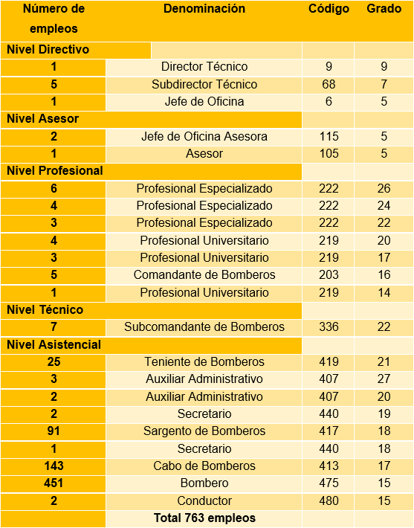
Fuente: Decreto 559 de 2011 UAE Cuerpo Oficial de Bomberos.

Cabe señalar aquí, que la Entidad tiene unas particulares en la planta establecida, dado que el personal Operativo, es decir los empleos que dan cumplimiento a los procesos misionales (Comandante de Bomberos, Subcomandante de Bomberos, Teniente de Bomberos, Sargento de Bomberos, Cabo de Bombeos y Bombero), se encuentran adscritos al Sistema Específico de Carrera, tal como están definidos en el Decreto 256 de 2013; “Por el cual se establece el sistema específico de carrera para los cuerpos oficiales de bomberos”; y por otro lado la planta de personal contempla los empleos administrativos que se encuentran dentro del Sistema General de Carrera Administrativa.

  - Empleos Operativos – Sistema Específico de Carrera

Del total de los cargos existentes, para el cumplimiento de la misionalidad corresponde 722 cargos que se distribuyen en los empleos de: Bombero, Cabo de Bomberos, Sargento de Bomberos, Teniente de Bomberos, Subcomandante de Bomberos y Comandante de Bomberos, encontrándose en nivel asistencial 4 empleos, en el nivel técnico 1 empleo y en el nivel profesional un empleo, para los cuales dicho Decreto creó la siguiente cantidad de plazas:

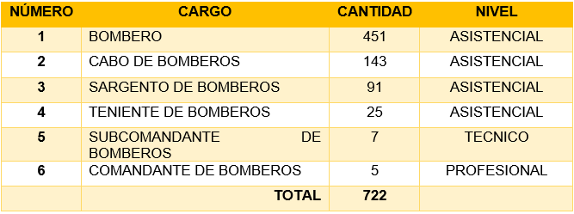
Fuente: Subdirección de Gestión Humana. Decreto 559 de 2011.

  - Empleos de Libre nombramiento y remoción y administrativos - Sistema General de Carrera.

Conforme a la información anterior se puede identificar que del total de la planta de personal establecida por el Decreto 559 de 2011, únicamente existente 41 empleos para el cumplimiento de las labores administrativas, correspondiendo a 10 cargos del nivel Directivo y Asesor y los 31 restantes a personal administrativo.

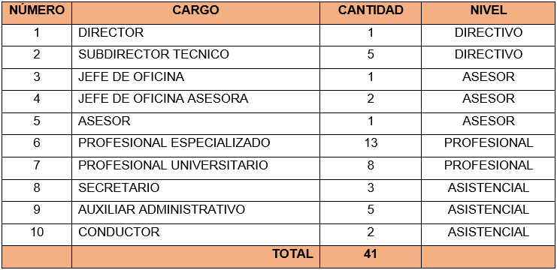
Fuente: Subdirección de Gestión Humana. Decreto 559 de 2011.

- Del total de empleos con asignación presupuestal con corte a 31 de diciembre de 2021, indique cuantos tienen las siguientes naturalezas.

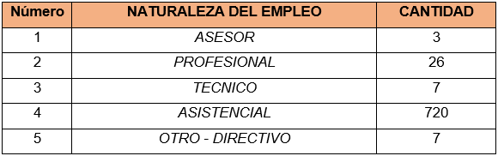
Fuente: Subdirección de Gestión Humana. Desarrollo organizacional 2021.

Conforme al tipo de provisión, la planta de personal de la entidad cuenta con la siguiente tipología de empleos y cantidad de plazas conforme al Decreto 559 de 2011.

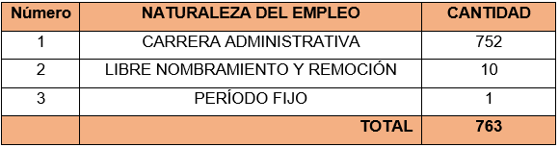
Fuente: Subdirección de Gestión Humana. Desarrollo organizacional

- Del total de empleos de carrera administrativa con asignación presupuestal al 31 de diciembre de 2021, indique el número de ellos por nivel jerárquico.

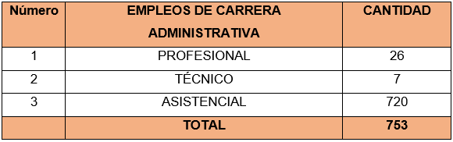
Fuente: Subdirección de Gestión Humana – Información a 31 de diciembre de 2021.

- Del total de empleos de carrera administrativa con asignación presupuestal con corte al 31 de diciembre de 2021, indique el total de estos empleos que se encuentran en vacancia definitiva por nivel jerárquico.

A la fecha en la planta de personal de la UAE Cuerpo Oficial de Bomberos, contamos con 547 plazas de los diferentes empleos en Vacancia Definitiva (aquellas que no cuentan con servidor con derechos de carrera), esto es el 72,08% de la planta, las plazas con servidores con derechos de carrera administrativa corresponden a 205 en los diferentes empleos esto corresponde al 26,8%, y funcionarios de libre nombramiento y remoción corresponde a 11 personas, que equivale a 1,44%, lo anterior distribuidos de la siguiente manera:

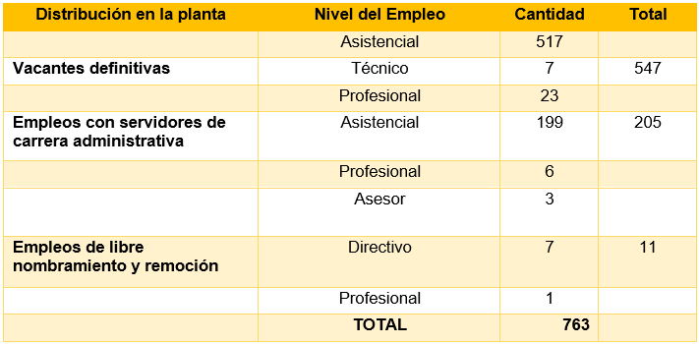
Fuente: Subdirección de Gestión Humana – Información a 31 de diciembre de 2021.

- Del total de empleos de carrera administrativa con asignación presupuestal con corte al 31 de diciembre y que se encuentran en vacancia definitiva, indique el número de estos empleos que se sometieron o están sometiendo a concurso de mérito.

Los empleos que se están sometiendo a concurso de méritos corresponde únicamente a uno de ellos, el cual reportó 272 vacantes definitivas y corresponde al de Bombero código 475 grado 15.

  - Empleos provistos y vacantes existentes

Ahora bien, los empleos provistos a la fecha (31 de diciembre de 2021) son los siguientes tanto para personal operativo como administrativo:

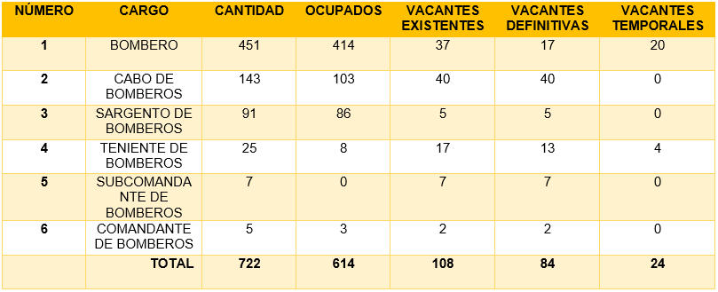
Fuente: Subdirección de Gestión Humana. Información a 31 de diciembre de 2021.
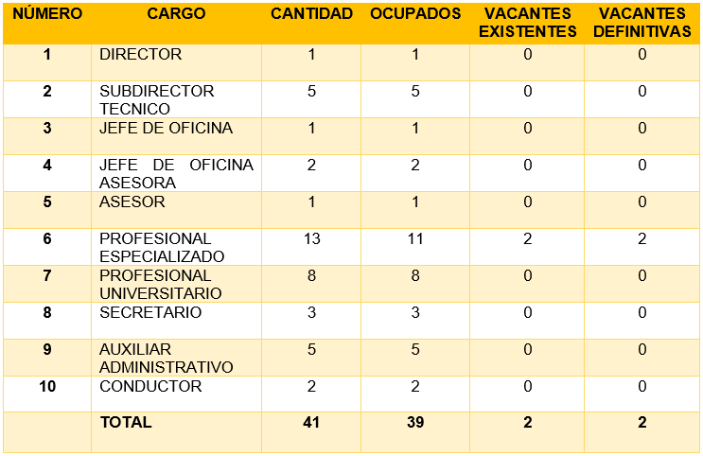
Fuente: Subdirección de Gestión Humana. Información a 31 de diciembre de 2021.

- ANÁLISIS DE LA PROVISIÓN DE EMPLEOS

Conforme a las vacantes existentes a la fecha (31 de diciembre de 2021) se establecen las vacantes que se pueden proveer conforme al cumplimiento de requisitos del personal de la Entidad, cabe anotar, que como se describió anteriormente los empleos de la planta operativa en vacancia corresponde a un total de 108 empleos y en la parte administrativa únicamente 1 empleo, con lo cual se realiza la proyección de las vacantes que en determinado momento podrían ser provistas y cuales no con las actuales realidades de la entidad.

  - Empleo de Bombero código 475 grado 15

En el tema del empleo de Bombero código 475 grado 15, se cuenta en la actualidad con un total de 35 vacantes las cuales pueden ser provistas mediante el proceso interno de encargo y en caso de que no existan servidores con derechos de carrera para ocupar las plazas, el nominador podrá proveerlas mediante nombramientos provisionales.

Dicho empleo para su provisión debe cumplir lo señalado en el artículo 8 del Decreto 256 de 2013 y la Resolución Interna 841 de 2015: “Por la cual se ajusta el Manual Específico de Funciones y Competencias Laborales para los empleos de la planta de empleos de la Unidad Administrativa Especial Cuerpo Oficial de Bomberos”.

El Decreto 256 de 2013 señala:

“Artículo 8°. Condiciones generales de ingreso. De conformidad con las vacantes existentes para ingreso a los Cuerpos Oficiales de Bomberos se exigen como mínimo los siguientes requisitos:
1. Ser colombiano.
2. Ser mayor de 18 años.
3. Tener definida su situación militar.
4. Ser bachiller en cualquier modalidad.
5. No haber sido o estar condenado a penas privativas de la libertad, excepto por delitos políticos o culposos, ni tener antecedentes disciplinarios y/o fiscales vigentes.
6. Poseer licencia de conducción mínimo C1 o equivalente vigente”.

El manual de funciones y competencias laborales establecido por la resolución 841 de 2015 para el empleo en mención señala:
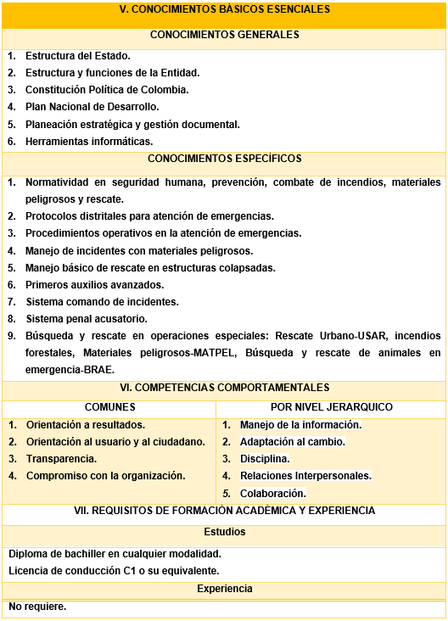

  - Empleo de Cabo de Bomberos código 413 grado 17

En la actualidad las vacantes existentes para dicho empleo corresponden a 40, las cuales pueden ser provistas conforme a las necesidades del servicio y decisión del nominador de la Entidad, los requisitos que se deben cumplir están señalados en la Resolución 841 de 2015: “Por la cual se ajusta el Manual Específico de Funciones y Competencias Laborales para los empleos de la planta de empleos de la Unidad Administrativa Especial Cuerpo Oficial de Bomberos”.

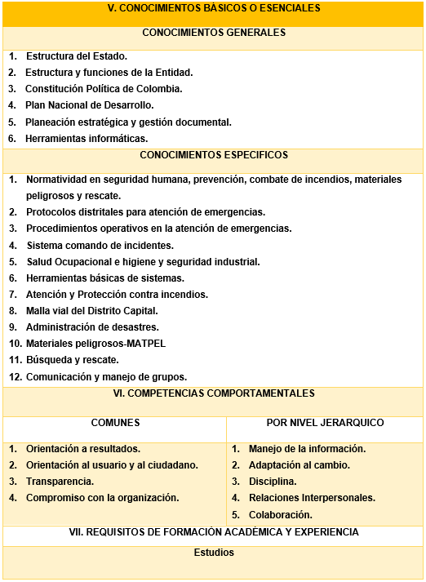

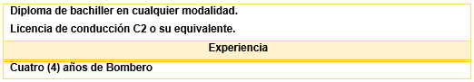

De igual manera se debe dar cumplimiento a lo definido en la Ley 909 de 2004 en su artículo 24, modificado por el artículo 1° de la Ley 1960 de 2019 que señala:

“ARTÍCULO 1. El artículo 24 de la Ley 909 de 2004, quedará así:
ARTÍCULO 24. Encargo. Mientras se surte el proceso de selección para proveer empleos de carrera administrativa, los empleados de carrera tendrán derecho a ser encargados en estos si acreditan los requisitos para su ejercicio, poseen las aptitudes y habilidades para su desempeño, no han sido sancionados disciplinariamente en el último año y su última evaluación del desempeño es sobresaliente.

En el evento en que no haya empleados de carrera con evaluación sobresaliente, el encargo deberá recaer en quienes tengan las más altas calificaciones descendiendo del nivel sobresaliente al satisfactorio, de conformidad con el sistema de evaluación que estén aplicando las entidades. Adicionalmente el empleado a cumplir el encargo deberá reunir las condiciones y requisitos previstos en la ley.

El encargo deberá recaer en un empleado que se encuentre desempeñando el cargo inmediatamente inferior de la planta de personal de la entidad.
Los cargos de libre nombramiento y remoción, en caso de vacancia temporal o definitiva, podrán ser provistos a través del encargo de empleados de carrera o de libre nombramiento y remoción, que cumplan los requisitos y el perfil para su desempeño.

En caso de vacancia definitiva el encargo será hasta por el término de tres (3) meses, prorrogable por tres (3) meses más, vencidos los cuales el empleo deberá ser provisto en forma definitiva”.

Los servidores que eventualmente cuentan con derechos de carrera administrativa en el empleo de Bombero código 475 grado 15 y que puede ser encargados una vez se realice la verificación de requisitos corresponde actualmente a dos servidores, de no cumplir se puede cubrir las plazas mediante nombramiento provisional si así se estableciere.

Empleo de Sargento de Bomberos código 417 grado 18

Para el presente empleo se puede realizar la provisión de vacantes, que a la fecha existen 5 cargos, y su provisión depende de las necesidades del servicio y proyección institucional, los requisitos están señalados en la Resolución 841 de 2015: “Por la cual se ajusta el Manual Específico de Funciones y Competencias Laborales para los empleos de la planta de empleos de la Unidad Administrativa Especial Cuerpo Oficial de Bomberos”.

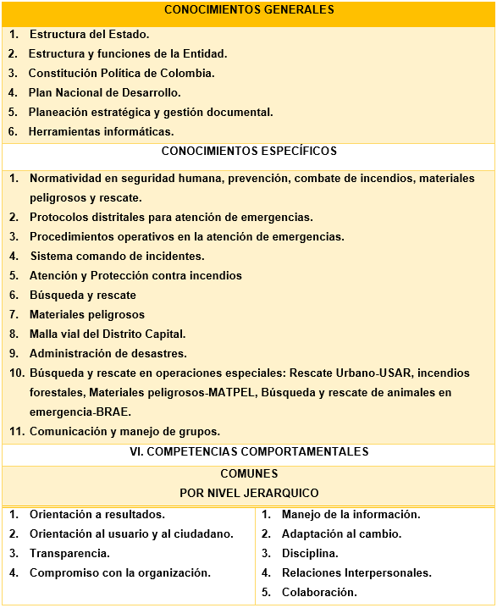

En la actualidad no existen servidores que cuentan con derechos de carrera administrativa en el empleo de Cabo de Bombero código 413 grado 17 y que puede ser encargados una vez se realice la verificación de requisitos.

Adicionalmente revisando la planta de personal los servidores que actualmente se encuentran encargados en el empleo de Cabo de Bomberos código 413 grado 17 y que pueden eventualmente ser encargados una vez se realice la verificación de requisitos corresponde a 103 servidores que desempeñan mediante encargo el empleo inmediatamente anterior.

  - Empleo de Teniente de Bomberos código 419 grado 21

A la fecha sobre el empleo de teniente de bomberos existen 17 vacantes las cuales en el momento no pueden ser provistas debido a no cumplimiento de requisitos por el personal de planta de la entidad, ya que un requisito para el mismo es la experiencia de 4 años en el empleo de Subteniente de bomberos empleo que a la fecha no existe en la planta de personal de la UAE Cuerpo Oficial de Bomberos.

Los requisitos están definidos en la Resolución 841 de 2015: “Por la cual se ajusta el Manual Específico de Funciones y Competencias Laborales para los empleos de la planta de empleos de la Unidad Administrativa Especial Cuerpo Oficial de Bomberos”.

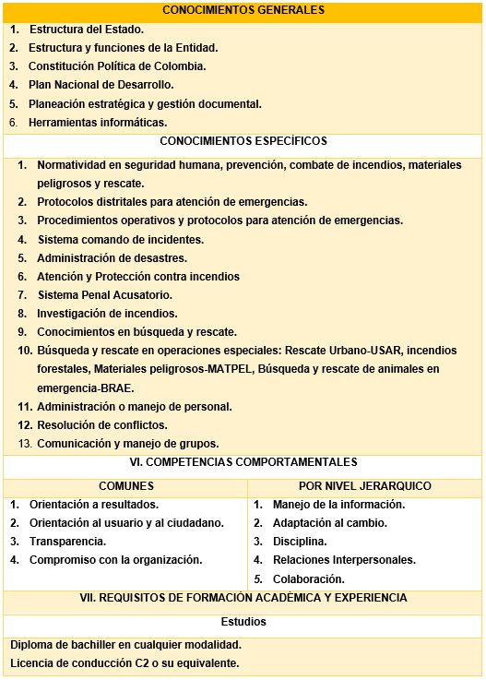

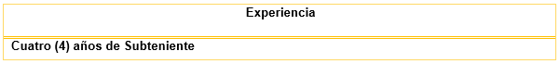

Se puede identificar que en el requisito de experiencia se solicita experiencia en el empleo de subteniente el cual no existe en la planta actual de la entidad.

  - Empleo de Subcomandante de Bomberos código 336 grado 22

El empleo de Subcomandante de Bomberos cuenta con 7 vacantes a la fecha, dicho empleo no puede ser provisto, ya que al igual del empleo de teniente uno de los requisitos es cumplir 3 años de experiencia como Capitán de Bomberos, empleo que no existe en la planta de personal de la Entidad.

Los requisitos están definidos en la Resolución 841 de 2015: “Por la cual se ajusta el Manual Específico de Funciones y Competencias Laborales para los empleos de la planta de empleos de la Unidad Administrativa Especial Cuerpo Oficial de Bomberos”.

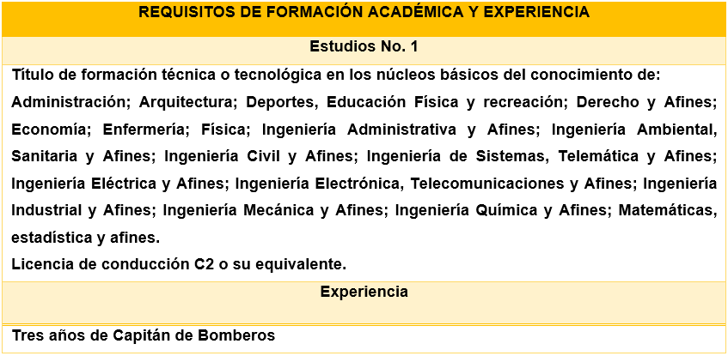

Se puede identificar que en el requisito de experiencia se solicita experiencia en el empleo de Capitán de Bomberos el cual no existe en la planta actual de la entidad.

  - Empleo de Comandante de Bomberos código 203 grado 16

El presente empleo cuanta con 3 vacantes las cuales no pueden ser provistas con personal de la planta de personal ya que a la fecha ningún servidor cumple con los requisitos establecidos en la Resolución 841 de 2015: “Por la cual se ajusta el Manual Específico de Funciones y Competencias Laborales para los empleos de la planta de empleos de la Unidad Administrativa Especial Cuerpo Oficial de Bomberos”. Los requisitos del presente empleo son los siguientes:

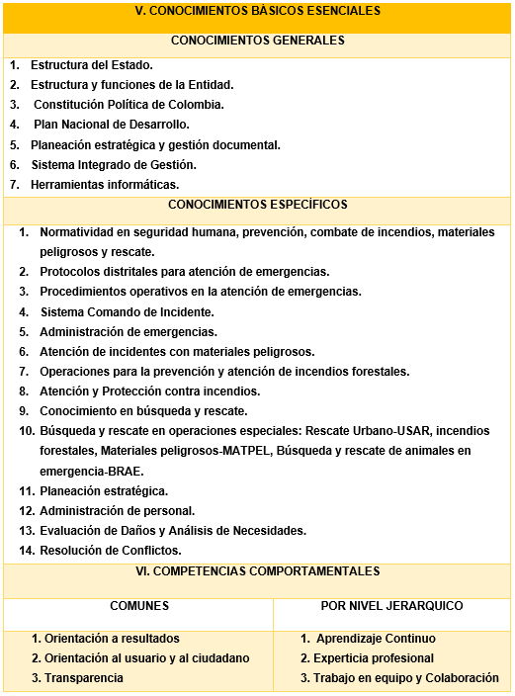
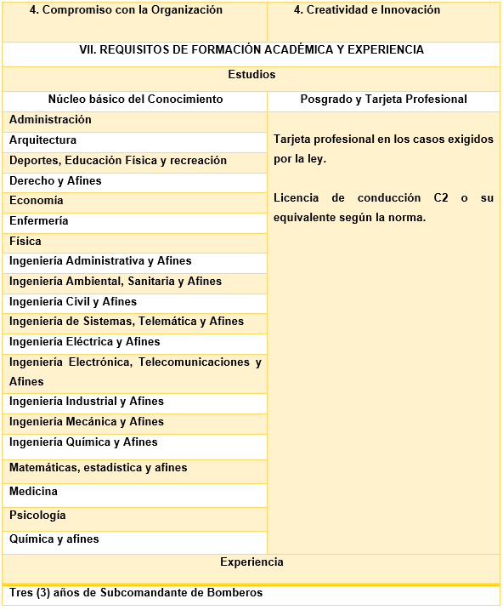
Se puede identificar que en el requisito de experiencia se solicita experiencia en el empleo de Subcomandante de Bomberos el cual existe en la planta actual de la Entidad, pero a la fecha no cuenta con servidores que provean dichas plazas.

  - Empleo de Profesional Especializado 222 grado 26

Este empleo tiene una vacante, el mismo puede ser provisto ya que se puede dar el cumplimiento de los requisitos establecidos en la Resolución 841 de 2015: “Por la cual se ajusta el Manual Específico de Funciones y Competencias Laborales para los empleos de la planta de empleos de la Unidad Administrativa Especial Cuerpo Oficial de Bomberos”. Los requisitos del presente empleo son los siguientes:

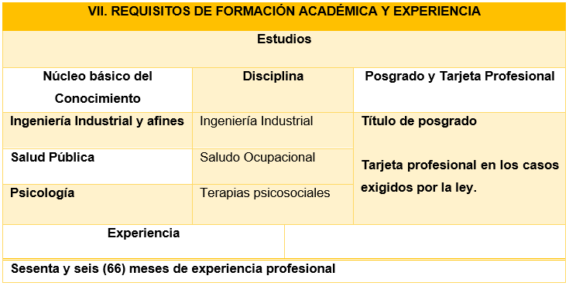

- PROYECCIONES DE RETIRO

Conforme a la proyección de personal que puede retirarse de la Entidad teniendo como criterio la edad actual de los mismos, se realiza una identificación de los empleos que se pueden ver afectados y sobre lo cual se deben ejecutar acciones y estrategias desde calidad de vida, formación y capacitación vayan en dos sentidos preparar a las personas para su salida y transferir esas experiencias que conlleven a la construcción solida de la memoria institucional.

  - Empleo de Bombero código 475 grado 15
Se proyecta la renuncia por edad y tramites de pensión de vejez la salida de un (1) servidor, pero se podría proveer con las demás vacantes existentes cuando se decida realizar el proceso y una vez se valide el cumplimiento de los requisitos. El servidor se encuentra vinculado en provisionalidad.

Es importante tener en cuenta que el próximo año se afecta la proyección de la provisión de las vacantes existentes debido a la ley de garantías la cual termina en el mes de junio.

  - Empleo de Cabo de Bombero código 413 grado 17
Para el empleo de Cabo se cuenta con un servidor de carrera proyectado para retirarse de la Entidad, el mismo puede ser provisto mediante la figura de encargo o excepcionalmente por nombramiento provisional si se determina la necesidad del servicio.

  - Empleo de Sargento de Bomberos código 417 grado 18
En el empleo de sargento de bomberos se proyecta el retiro por resolución de pensión por vejez de cuatro (4) servidores, lo cual demuestra el cambio generacional que está sucediendo en la entidad actualmente. Dichos empleos se podrían proveer mediante encargo cuando se tome la decisión.

  - Empleo de Teniente de Bomberos código 419 grado 21
Se proyecta el retiro de tres (3) tenientes de bomberos, no se puede llevar a cabo el proceso de provisión ya que no existe en la Entidad del empleo de Subteniente de Bomberos. Dicha situación puede cambiar debido a que actualmente se tienen radicado ante DASCD propuesta de rediseño institucional, de ser aprobado y cumplir con todas las etapas se daría cumplimiento a lo establecido en el Decreto 256 de 2013) y por ende se pueda empezar la movilidad hacia arriba de los servidores que cumplan requisitos. De igual manera un servidor de carrera titular de este empleo y que actualmente se encuentra en comisión de servicios en un empleo de libre nombramiento y remoción se proyecta para el retiro en la próxima vigencia.

  - Empleo Conductor código 480 grado 15
Se estima que los 2 cargos existentes en la planta de personal queden vacantes ante el retiro de los servidores que actualmente los ocupan por resolución de retiro por vejez, dichos empleos se podrían proveer una vez queden en vacancia mediante nombramiento provisional, claro está que dicha actividad se afecta por la ley de garantías, la cual termina en el mes de junio de 2022.

  - Empleos del Nivel Profesional (Profesional Universitario – Profesional Especializado)
Por último, en la proyección se identifican tres (3) profesionales que pueden retirarse por resolución de pensión por vejez, empleos que pueden ser provistos mediante encargo o excepcionalmente en provisionalidad, proceso que también se afecta en caso de requerirse su provisión antes de que culmine ley de garantías.

A continuación, se presenta el total de servidores que se proyectan con posibilidad de retiro para la vigencia 2022, indicando su cargo actual el tipo de vinculación, fecha de nacimiento, así como la edad de nacimiento.

  - Indicadores conforme a medición de FURAG
Teniendo en cuenta que el Plan Anual de Vacantes permite tener una visión real del número de plazas que pueden quedar en vacancia por las diferentes situaciones administrativas que se presenten, es importante tener en cuenta el análisis a través de los indicadores de gestión propios para la planta de personal en cuanto a rotación y retención, el indicador de rotación permite identificar la provisión de los empleos a través del tiempo, es decir conocer cuanto tiempo se contempla para la provisión de las vacantes que se generan, el de retención nos permite identificar cuantos empleos se cuentan provistos por periodo de tiempo, los cuales se describen a continuación:

$$Rotación=\frac{Renuncias del periodo}{Provistos en el periodo}$$
$$Retención=\frac{Provistos al final del periodo}{Provistos al inicio del periodo}$$

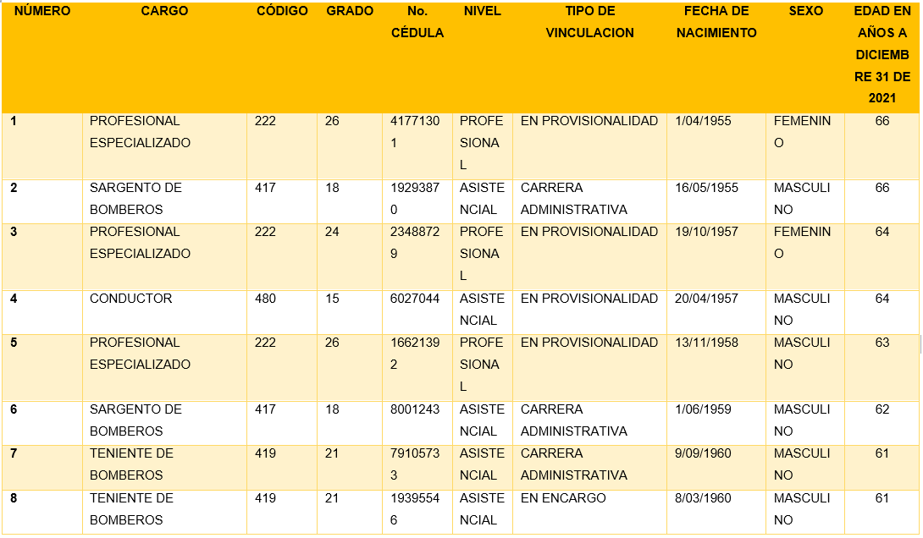
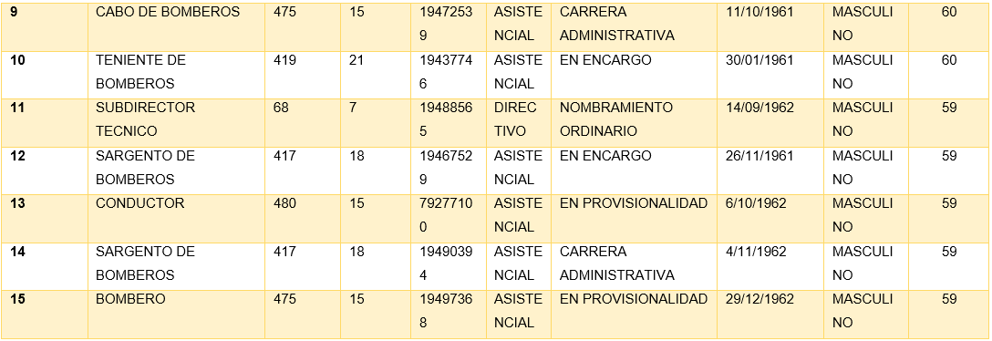
Servidores prejubilables vigencia 2022
- ACCIONES POR EJECUTAR

Para consolidar la planeación de las acciones de provisión de las vacantes es importante efectuar unas actividades durante todo el año que conlleven cubrir las vacantes existentes en los empleos que se puedan proveer por cumplimiento de requisitos, lo cual afectará directamente la disponibilidad de servidores para cumplimiento de la misionalidad y fines de la Entidad, así las cosas como estrategia para cubrir las vacantes existentes se deberá llevar a cabo procesos de provisión acatando la normatividad existente sobre la materia, lo anterior para verificar que servidores de carrera cumplen y de no contar con esta población se pueda proceder a la provisión mediante nombramiento provisional. La otra estrategia en el tiempo es la realización del concurso de méritos, sobre la cual los tiempos de ejecución corresponden a la Comisión Nacional del Servicio Civil – CNSC.

Por lo cual, corresponde en el plan de previsión de recursos humanos proyectar los recursos presupuestales necesarios para cubrir dichos empleos.

De igual manera es necesario proyectar los recursos necesarios para la liquidación de los servidores que vinculados en provisionalidad se retiren por resolución de pensión de vejez y aquellos que se puedan ver afectados por el desarrollo del concurso de méritos para las vacantes que se ofertarán.

  - Impacto directo

Los impactos que se generan del plan anual de vacantes se verán reflejados en la planta de personal y su provisión conforme a las necesidades del servicio, ya que a la fecha cierra con ciento ocho (108) vacantes, lo cual conforme a lo revisado por los diferentes empleos y que se proyecta en el plan de previsión de recursos, pueden ser provistos una vez se termine ley de garantías, ahora bien de ser aprobado el proceso de rediseño institucional para el segundo semestre de la vigencia se puede proveer las vacantes de la planta de personal, toda vez que con la creación de los empleos de Subteniente de Bomberos y Capitán de Bomberos se realizará la movilidad hacia arriba.

Así las cosas, con la aprobación del rediseño institucional que conlleve la creación de cargos tanto administrativos para dar cumplimiento a normatividad vigente y demás necesidades primordiales halladas en el diagnóstico de cargas laborales, así como cargos de empleos operativos que no existen a la fecha esto es; Subteniente de Bomberos y Capitán de Bomberos, cumpliendo lo definido por el Decreto 256 de 2013, y logrando un escalafón bomberil completo se realizará la provisión de todas las vacantes de personal operativo, una vez se valide el cumplimiento de los requisitos.

Estos análisis fueron realizados, por lo cual fue elevado ante el Departamento Administrativo del Servicio Civil Distrital, solicitud de concepto para la creación de 57 plazas de empleos distribuidas de la siguiente manera:

Cantidad de cargos a crear | Denominación empleo | Dependencia a apoyar
1 | Jefe de Oficina | Despacho Dirección
1 | Profesional Especializado | Despacho Dirección
1 | Profesional Especializado | Subdirección de Gestión Humana
5 | Subteniente de Bomberos | Subdirección Operativa
5 | Capitán de Bomberos | Subdirección Operativa
44 | Bombero | Subdirección Operativa
Fuente: Subdirección de Gestión Humana – Desarrollo Organizacional

A la fecha se cuenta con el concepto técnico favorable para la creación de la Oficina de Control Disciplinario Interno y a su vez la creación del cargo Jefe de Oficina, quien dirigirá dicha oficina, toda vez para dar cumplimiento legal vigente, el cual se encuentra en los trámites respectivos para las firmas de los actos administrativos.

Con relación a los otros cargos, no se ha recibido respuesta final, ya que se realizaron las adecuaciones y ajustes requeridos al estudio técnico solicitados por el DASCD.

- CONCLUSIONES

- La Entidad desarrolla las acciones necesarias establecidas por la normatividad vigente en materia de ingreso, desarrollo y retiro del personal articulando todas las acciones dentro de lo establecido por el Modelo Integrado de Planeación y Gestión – MIPG.

- Teniendo en cuenta las vacantes existentes a la fecha se puede identificar cuáles pueden ser provistas, ya sean vacantes definitivas o temporales y cuales no se pueden proveer por falta de requisitos y establecer las tareas necesarias para alcanzar una provisión completa de la planta de personal de la Entidad.

- El plan de vacantes permite dar cumplimiento a la normatividad del Departamento Administrativo de la Función Pública – DAFP y la metodología definida, en primera instancia dando respuesta al FURAG como elemento principal de diagnóstico y que conlleve una mejora continua de las acciones por parte de la entidad en materia de la provisión de las vacantes que se generen en el futuro.

- La Entidad deberá continuar en las acciones que conlleven una provisión de las vacantes producto de concurso de méritos, a través de concurso desarrollado por la Comisión Nacional del Servicio Civil – CNSC, para lo cual se realizó el reporte de la OPEC como insumo inicial para dicho concurso.

- DOCUMENTOS RELACIONADOS PARA LA EJECUCIÓN DEL PROCEDIMIENTO
CÓDIGO | DOCUMENTO
N/A | N/A

- CONTROL DE CAMBIOS
VERSIÓN | FECHA | DESCRIPCIÓN DE LA MODIFICACIÓN
Versión 02 | 28/01/2022 | Actualización del documento

Plan Anual de Vacantes Departamento Administrativo de la Función Pública 2021

